河北省工业和信息化厅

河北省工业和信息化厅
关于组织开展2024年物联网赋能行业发展
典型案例征集工作的通知

各市（含定州、辛集市）工业和信息化局、雄安新区改革发展局，有关单位：
为加强物联网赋能行业发展典型经验总结和优秀案例推广，发挥物联网对建设现代化产业体系、推进新型工业化的支撑作用，近日，工信部办公厅印发《关于组织开展2024年物联网赋能行业发展典型案例征集工作的通知》（附件1），重点面向行业应用、社会治理、民生消费以及与新产业融合等4个领域，聚焦智能制造、智能交通、智能网联汽车、新兴产业等14个具体方向，开展物联网赋能行业发展典型案例征集。根据工信部通知精神，为做好我省案例征集有关工作，现将有关事项通知如下：
一、请申报单位对照工信部要求，登录“物联网赋能行业发展典型案例征集系统”（www.iotproj.cesi.cn），完成注册后填写申报信息，于8月23日前完成案例（项目）线上填报。
二、请各市工业和信息化主管部门高度重视物联网赋能行业发展典型案例征集工作，组织动员和指导本地区相关领域企业踊跃参与，确实将已落地并取得成效，在物联网融合应用中取得创新性突破、实施效果显著、带动作用强、对相关行业或企业具有较强借鉴意义和推广价值的应用案例筛选出来。每个地市推荐案例数量不少于2项。中央驻冀企业可直接报送省工业和信息化厅。
三、请各市工业和信息化主管部门、中央驻冀企业于2024年8月30日前，将加盖推荐单位公章的推荐案例信息汇总表（附件3，一份）、推荐案例的盖章版申报书（附件2，一式四份）报送省工信厅，电子版（word及pdf格式）发送至邮箱hbsgxtkjc@163.com，纸质版材料应与线上填报内容一致。
联系人：王高崇 0311-87908705
材料寄送地址：石家庄新华区和平西路402号123室

附件：1.关于组织开展2024年物联网赋能行业发展典型案例征集工作的通知（工信厅科函〔2024〕300号）
2. 2024年物联网赋能行业发展典型案例申报书
3.推荐案例信息汇总表

河北省工业和信息化厅
2024年8月16日
附件1
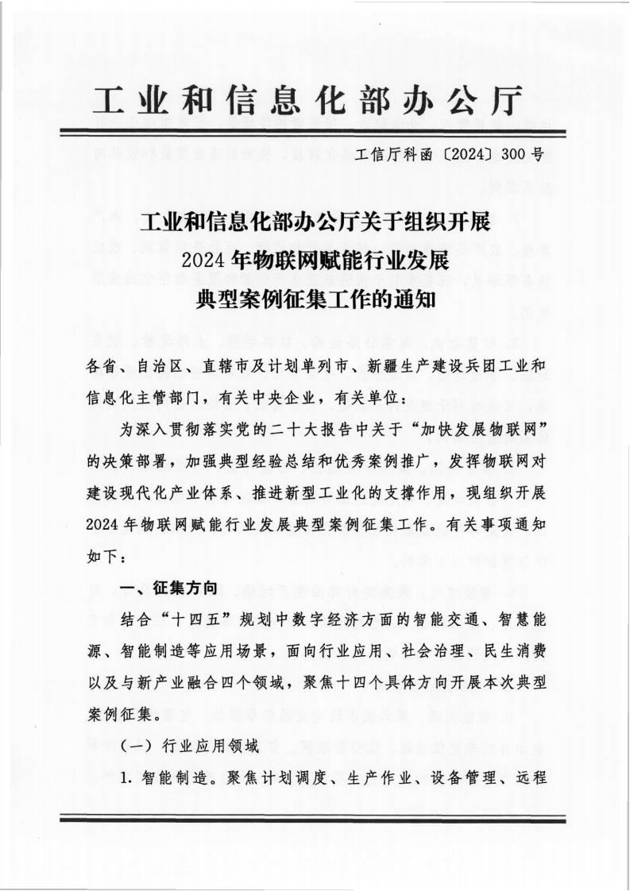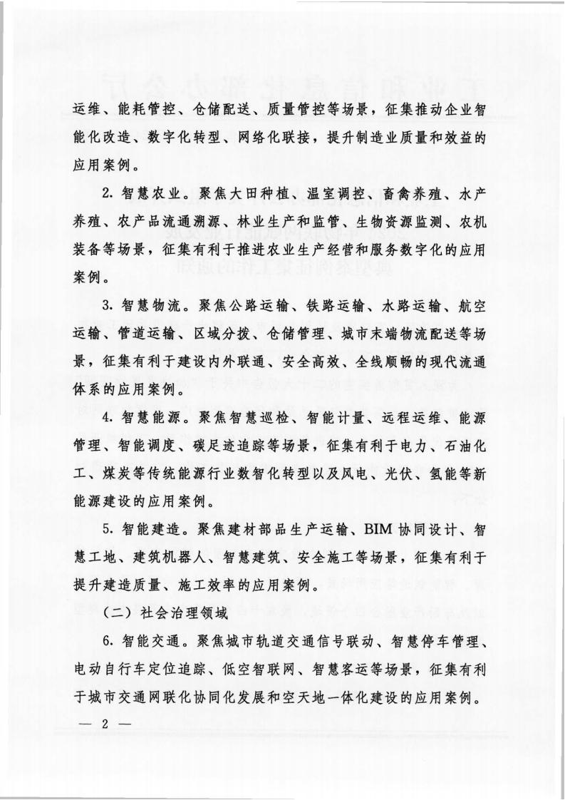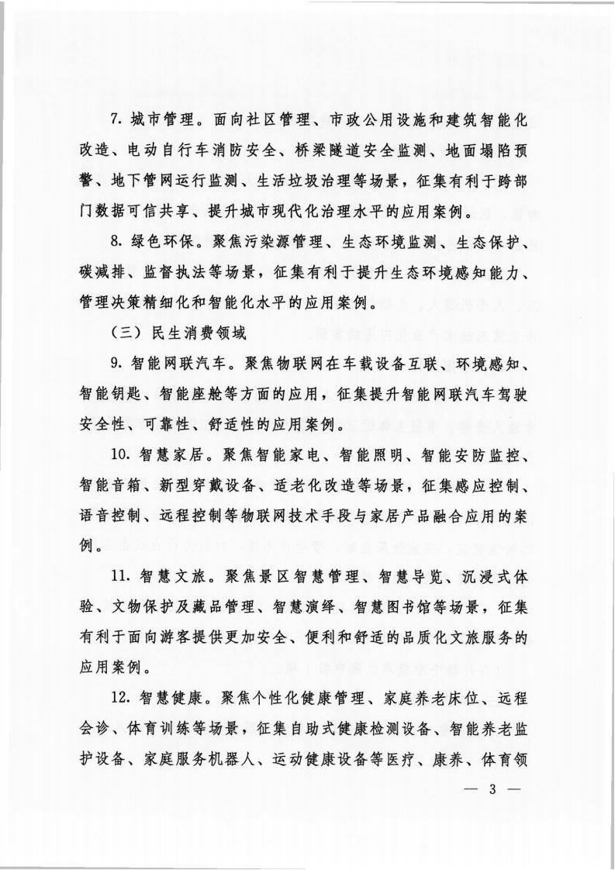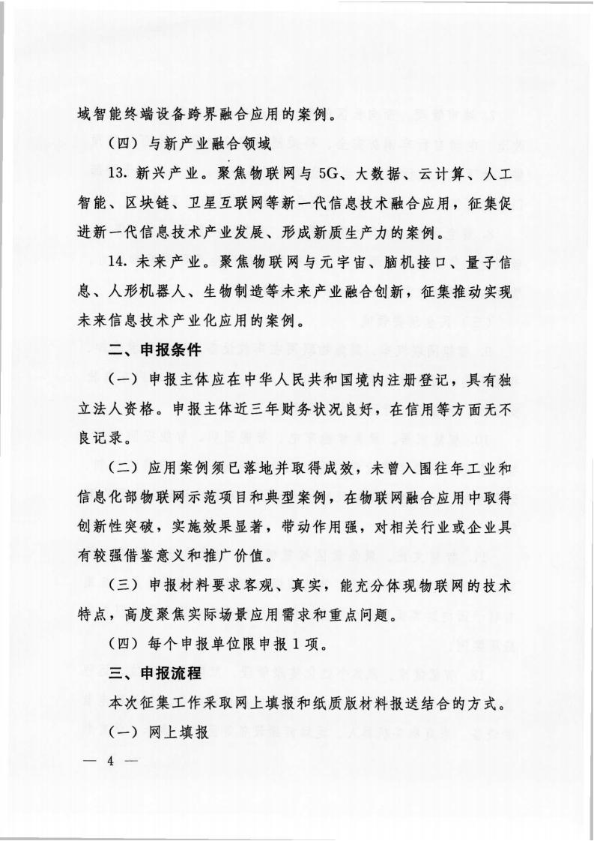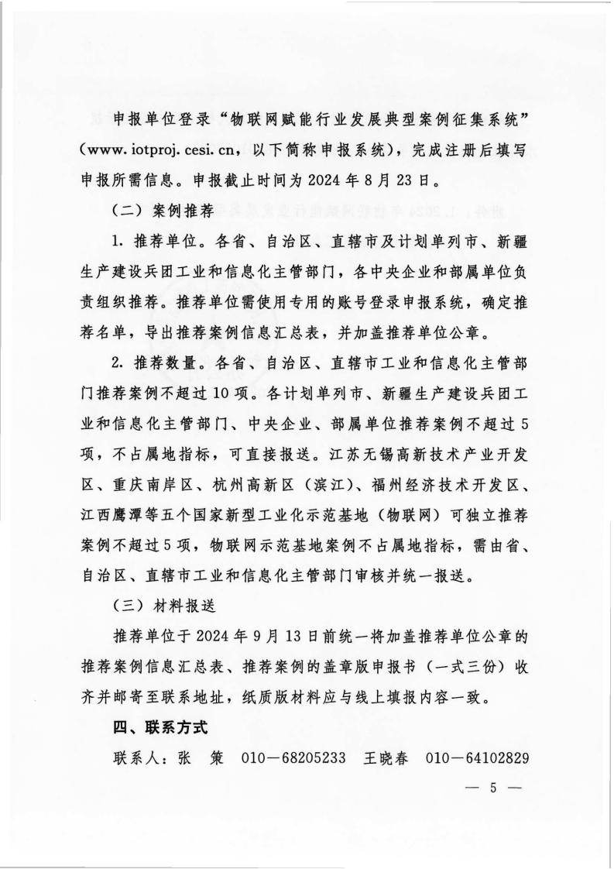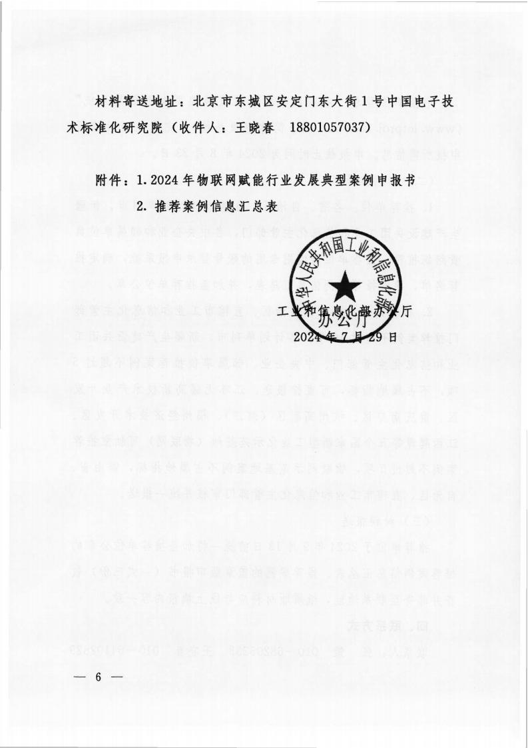

附件2
申报编号：（必填）

2024年物联网赋能行业发展典型案例申报书

申报案例名称：______________
申报方向：__________________
推荐单位：__________________
申报单位（公章）：___________
联系人：____________________
填报日期：______年___月___日

填 表 须 知

一、申报单位应仔细阅读《工业和信息化部办公厅关于开展2024年度物联网赋能行业发展典型案例征集工作的通知》的有关说明，如实、详细地填写每一部分内容。
二、除另有说明外，申报表中栏目不得空缺。申报书要求提供证明材料处，请在申报书附件处进行补充。
三、须在系统填写案例申报基本信息，保存申报信息后系统将自动生成申报编号。
四、纸质版申报材料要求盖章处，须加盖公章，复印无效，申报材料（含附件）需加盖骑缝章，交由推荐单位统一邮寄。
五、电子版材料的内容、格式、附件应与纸质版材料一致。
六、申报主体所申报的案例需拥有自主知识产权，对提供参评的全部资料的真实性负责，并签署真实性承诺。

一、基本信息
（一）单位基本信息
单位名称 | 全称（如实填写）
案例负责人 | 姓名 |  |  | 职务/职称
案例负责人 | 邮箱 |  |  | 手机
申报联系人 | 姓名 |  |  | 手机
申报联系人 | 邮箱 |  |  | 传真
法定代表人 |  |  |  | 注册资本
单位地址
组织机构代码/
三证合一码
单位性质 | □国有企业 □民营企业 □外资企业 □事业单位  其他（请注明）：
是否物联网示范基地企业 | □否  □是（示范基地辖区： ）
近三年发展情况 | 2021年 |  | 2022年 |  |  | 2023年
资产总额（万元）
负债率（%）
主营业务收入
（万元）
利润率（%）
研发投入（万元）
其中与物联网产业相关的业务收入（万元）
单位人数
研发人员人数
企业近两年是否发生过重大安全生产事故、重大环境事故 | □是（事故名称： ） □否
申报单位简介 | 包括成立时间、主营业务、主要产品、技术实力等基本情况，以及所获专利、标准、知识产权、所获奖励荣誉等情况（证明材料附后）（本部分内容不超过300字）。
参与单位

（二）案例基本信息
案例名称
申报方向（单选） | □ 行业应用  □ 社会治理  □ 民生消费  □ 与新产业融合
推荐单位 |  | 案例推出时间 | （应不晚于填报时间）
案例领域  （单选） | 行业应用领域  □方向1：智能制造  □方向2：智慧农业  □方向3：智慧物流  □方向4：智慧能源  □方向5：智能建造  □其他：  社会治理领域  □方向6：智能交通  □方向7：城市管理  □方向8：绿色环保  □其他：  民生消费领域  □方向9：智能网联汽车  □方向10：智能家居  □方向11：智慧文旅  □方向12：智慧健康  □其他：  与新产业融合领域  □方向13：新兴产业  □方向14：未来产业  □其他：

二、申报案例详细介绍
（一）案例简介
（建议500字内。描述案例背景、应用需求、解决的痛点问题、使用何种技术手段）
（二）技术和应用情况
（建议1500字内。阐述案例应用场景、功能特点、技术路线、实施方案、达到的技术指标、当前用户情况、拓展计划等方面；根据内容需要，可给出框架图、结构图、示意图等；技术指标应附第三方机构测评报告，当前用户情况应附用户使用报告）
（三）创新点
（建议500字内。阐述案例先进水平和创新点，包括技术创新、产品创新、应用创新、模式创新等）
（四）推广价值
（建议500字内。分析案例在区域、行业、领域的可复制性，阐述案例实施对产业的影响和带动作用）
（五）效益分析
（建议500字内。可量化的直接经济效益、社会效益、生态效益等，可进行前后效果对比，例如成本、生产效率、质量、能耗等）
（六）风险分析
（建议500字内。案例实施和推广过程中，对技术、管理、人才、资金等方面遇到的风险进行分析）

（七）案例主要成果一览表
知识产权获得情况
序号 | 申请或授权专利、软著等名称 |  | 申请号或批准号 | 申请/批准国别 | 主要完成单位 | 备注
1
2
3
标准的研制和发布情况
序号 | 标准号/计划号 | 标准名称 | 标准类型（国际/国家/行业） | 阶段  （在研或发布） | 起草单位排名 | 备注
1
2
3
注：知识产权请在备注栏注明申请或授权状态。标准请在备注栏注明状态（草案、征求意见、送审、报批、发布）

（八）真实性承诺
我单位案例申报的所有材料，包括本申请表及相关附件材料，均真实、完整，如有不实，愿承担相应的责任。

法定代表人签章： 公章：

年 月 日

三、证明材料
（一）申报单位相关荣誉证明材料
（二）申报单位主营业务收入（2021-2023年）证明材料
（财务会计报表，包括资产负债表、现金流量表、利润表等，纳税证明）
（三）相关知识产权和标准证明材料
（专利、软著、标准封面及起草单位页）
（四）信用中国网站查询截图
（五）其他
（产品第三方测评报告、用户使用报告等证明材料）

附件3
推荐案例信息汇总表
推荐单位（盖章）： 日期：
序号 | 案例编号 | 案例名称 | 申报方向 | 申报单位 | 推荐意见

